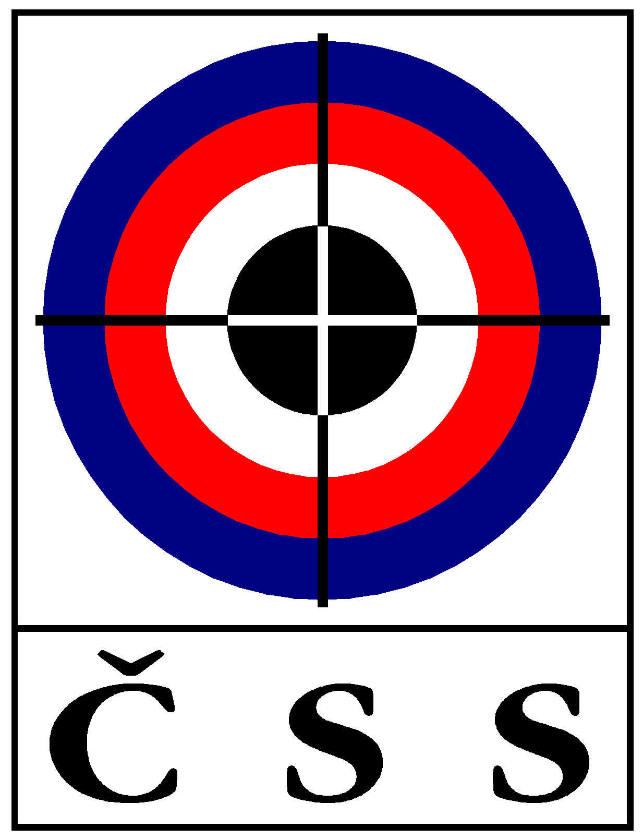

Z Á P I S č. VV – 04/2014
ze zasedání VV ČSS konaného dne 10. 12. 2014 v Praze

Přítomní  (členové VV): | Ing. Baroch, PaedDr. Ertlová, J. Fidler, Ing. Pokorný, Ing. Bílek, J. Frýda,  Kurečka (zást. Moravskoslezského KS), J. Videcký, Mgr. Regner, P. Tarant, Ing. Zrůst,  V. Jasný, P. Berka, M. Krystyník, L. Janota, M. Soukup, Ing. Voldán, V. Šaňák, J. Streit, P.Zvolánek, Ing. Kadavý
Hlas poradní: | Janoušek (tajemník ČSS), Mgr. Vrtišková (RK ČSS)
Omluveni: | K. Tomeček, S. Hlaváček, J. Havel (Plzeňské KS – zast. p. Fidler), KS ČSS Vysočina
Jednání VV ČSS bylo zahájeno v 10,00 hod. prezidentem ČSS za přítomnosti 21 členů VV ČSS s hlasem rozhodujícím (84,0 %).

P R O G R A M:

1) Kontrola minulého zápisu (VV ČSS 03/2014 a P ČSS 06/2014):

Usnesení P ČSS - trvá:
050 (nový občanský zákoník – změna Stanov ČSS atd.)

Usnesení VV ČSS - trvá:
- usnesení 10. sjezdu - realizace kulové střelnice Brno-Soběšice
111 (postupné vrácení financí na střelnici Brno),
057 (pojištění ČSS rozšířit o SSK)

Ostatní body usnesení z jednání P ČSS a VV ČSS splněny nebo projednány v programu tohoto VV ČSS. Zápisy schváleny.

2) Informace P ČSS:

Ing. Baroch informoval o stavu čerpání rozpočtu ČSS 2014 (přehled koloval). Prezident ČSS sdělil, že na MŠMT ČR byly předány potřebné tabulky k žádostem o neinvestiční dotace na rok 2015 (programy I., II.). Investiční programy na rok 2015 nejsou stále MŠMT ČR vypsány (předpoklad vyhlášení ještě v prosinci 2014 a přihlášky do 31. 1. 2015). P ČSS schválilo specifikaci požadavku ČSS na strojní investice z dotací MŠMT ČR pro rok 2015 ve výši 30,07 mil. Kč. Požadavky na stavební investice budou zpracovány po vyhlášení dotačních programů MŠMT ČR (až budou známé podmínky).
Materiál získaný v letošním roce z investic MŠMT ČR (zbraně, auta) je převzat a faktury uhrazeny. Připravuje se vyúčtování pro MŠMT ČR.

Prezident ČSS informoval o jednání VV ČOV (26. 11.). Dále seznámil členy VV ČSS s dopisem ombudsmana ČOV ve věci stížnosti pana Bečváře. K jeho diskriminaci ze strany ČSS nedošlo. Sportovní ředitel ČSS sdělil, že pan Bečvář zaslal dopis, ve kterém oznamuje ukončení reprezentační činnosti. VV ČSS tuto skutečnost bere na vědomí a vyslovuje poděkování panu Václavu Bečvářovi za úspěšnou reprezentaci ČR ve sportovní střelbě.

3) Informace z úseku státní reprezentace:

Sportovní ředitel p. Šaňák informoval o přípravě reprezentace na rok 2015, předložil kompletní plán přípravy a účasti na soutěžích. Stěžejním úkolem bude zisk účastnických míst pro LOH 2016. Materiály kolovaly. Pro Evropské sportovní hry v Baku 2015 má ČR garantováno 13 míst.
Podány informace o průběhu kongresu ISSF (za ČSS účast I. Ertlová a V. Šaňák). Prezidentem ISSF byl opět zvolen pan O. V. Raňa (Mexiko), který je v této funkci již od roku 1980. Paní Ivana Ertlová byla zvolena do komise ISSF pro stanovy a směrnice (eligibility) a pan Pavel Bittner (člen STK ČSS) do ISSF komise puškových disciplín.

Prezident ČSS a sportovní ředitel jednali s vedením firmy Sellier & Bellot ve Vlašimi ve věci další spolupráce. Bude pokračovat smlouva na dodávku brokového střeliva (slevy, část zdarma) a nově bude firma podporovat vybrané talentované střelce. Smlouva podepsána.

Tajemník ČSS informoval o vyhodnocení ankety „Střelec roku“ 2014. Předání ocenění se uskuteční 19. 12. 2014 v Praze. Pozvánky byly zaslány.

Paní Ertlová informovala o úspěších akademických sportovců ČR, letos se zúčastnili MS v 17 sportech a získali 27 medailí. Střelci vybojovali třetinu, tj. 9. Tlumočila poděkování vedení České asociace akademických technických sportů. Na rok 2015 je v rozpočtu účast 18 střelců na AMS.

4) Činnost komisí VV ČSS:

KBS ČSS – p. Zvolánek informoval o poradě členů komise a trenérů brokové střelby, která mimo jiné vznesla několik doporučení:
- zajistit lepší využití brokové střelnice ČSS v Plzni, zejména v práci s mládeží;
- stanovení minimální ceny vrženého terče pro střelce v péči ČSS na střelnicích ČSS;
- na brokových VC zařazených do kateg. I a na KZR-ČP zajistit finále na „fleš“ terče;
- změna věkové kategorie „M“, upravit bodování aktivity mládeže v SSK,
- vyřazení nevyužívaných brokovnic z majetku ČSS;
Dále p. Zvolánek informoval, že byla podepsána smlouva s firmou Sellier – Bellot o podpoře „Střelecké akademie“ 50 000 ks brokového střeliva. Bylo vybráno 10 talentovaných střelců, kteří nejsou v systému reprezentace ČSS.
Ing. Pokorný informoval, že končí platnost výjimky hl. hygienika Armády ČR ohledně hluku střelnice Plzeň – Lobzy. Pro brokovou střelnici navrhuje využití 4 dny v týdnu (minimálně 3 dny).

VV ČSS ukládá prezidentovi ČSS a předsedovi KBS ČSS do konce ledna 2015 uskutečnit schůzku s nájemcem brokové střelnice ČSS v Plzni k řešení provozu a práci s mládeží.

Ing. Bílek, předseda KR ČSS, informoval o činnosti komise. Zasedání bylo 22. 11. 2014 v Praze (zápis zaslán a je na webu ČSS).
Informoval o odpovědi na dopis paní Hulíkové ohledně terčového zařízení na střelnici v Plzni (?„kvalita gum“ na 50 m střelnici).

STK ČSS – předseda Ing. Kadavý informoval, že zasedání STK ČSS se uskutečnilo 4. 11. 2014 a zápis byl zaslán a je na webu ČSS.
Byl vyhlášen konkurz na pořádání MČR 2015 (MC 300 m a kulové disciplíny v Plzni),
ostatní MČR mají již technické zajištění.
Budou upraveny a doplněny směrnice pro jednotlivá MČR 2015, KZR – ČP 2015 a ČPTM 2015 i Řád střeleckých soutěží ČSS (dle návrhů projednaných na jednání STK ČSS a po konzultaci s předsedy dalších komisí ČSS).
VV ČSS schválil konání MČR vzduchovkové disciplíny StVzPi 40 v Rýmařově (dle předloženého návrhu Zlínského KS ČSS).

Předseda SMK ČSS pan Streit informoval o práci komise. VV ČSS projednal a odsouhlasil návrh SMK ČSS na využití finančních prostředků ČOV z loterijní činnosti (nákup zbraní, střeliva, terčů a podporu trenérů a soutěží pro rozvoj střeleckého sportu v ČSS).
Návrhy na omezení účasti na ČPTM výkonností (např. dosažení III. VT) SMK ČSS a oslovení trenéři mládeže v SSK a RSCM nepřijali.
Bylo hovořeno o přípravě střelecké části Olympiády dětí a mládeže 2015 v Plzni. Program střelecké části je upraven tak, aby i 1 trenér za kraj mohl dozorovat své střelce. Některá KS ČSS uhradí účast druhého trenéra. Každý krajský úřad má uhradit nejméně 1 trenéra pro všechny sporty. Dle vyjádření předsedů KS ČSS, některé kraje neobsadí všechny disciplíny.

RK ČSS - předsedkyně RK ČSS Mgr. Vrtišková informovala o probíhající kontrole hospodaření ČSS v Plzni.

5) Výstavba střelnice Brno a různé:

Prezident ČSS informoval, že na střelnici v Soběšicích byly provedeny nutné opravy správní budovy ČSS (za 215 000,- Kč). Dále bylo ukončeno řízení ve věci nákupu objektu WC (zápis na Katastrálním úřadě proveden). Bude nutná rekonstrukce, aby objekt vyhovoval hygienickým předpisům. Je třeba zpracovat posudek a rozpočet. Následně rozhodnout jak bude ČSS postupovat. Bylo by možné využít dotaci MŠMT ČR na investice 2015.
Uskutečnila se schůzka na stavebním odboru MěÚ Brno ve věci připravované výstavby kulové střelnice ČSS v Soběšicích, pan Janota byl prezidentem ČSS zmocněn pro další jednání v této záležitosti. VV ČSS rozhodl, aby se pokračovalo v přípravě výstavby dle dosud zpracovaného projektu. Je třeba co nejdříve zpracovat potřebné dokumenty a požádat o investiční dotaci MŠMT ČR.
Pan Janota informoval o dalších jednáních v této záležitosti.

Tajemník ČSS informoval o práci pracovní skupiny pro úpravu Stanov ČSS. Informaci pro SSK k registraci nových SSK a k případným změnám v Rejstříku spolků (a pobočných spolků ČSS) umístil na web ČSS. Skupina zpracovala první část úprav, v lednu se opět sejde a připraví konečný návrh pro VV ČSS, aby bylo možné schválení na prvním jednání VV ČSS (březen 2015).
Dále tajemník informoval o semináři „Evropská unie a sport“, který pořádal Český olympijský výbor.
Na web ČSS umístil tajemník ČSS informaci o možnosti využívání smlouvy o úrazovém pojištění, kterou uzavřel Český olympijský výbor pro sportovce a členy sportovních organizací ČOV. Platí i pro řádné členy ČSS (uhrazené členské příspěvky). Tajemník ČSS požádá pana R. Klimeše, aby se s touto smlouvou seznámil a sdělil, jak navazuje na pojištění, které má ČSS na pořádané akce.
VV ČSS obdržel tabulku s podíly na členských příspěvcích ČSS 2014 pro KS ČSS a stav členské základny dle jednotlivých KS ČSS.

Další členové VV ČSS informovali o činnosti v jednotlivých KS ČSS.

Usnesení VV – 04/2014:

(Účast 21 členů VV ČSS s hlasem rozhodujícím = 84,0 %)

070 – VV ČSS bere na vědomí informace prezidenta ČSS o čerpání rozpočtu ČSS v r. 2014;
071 – VV ČSS bere na vědomí informaci úseku státní reprezentace a schvaluje plán činnosti státní reprezentace na rok 2015;

072 – VV ČSS bere na vědomí informace o výstavbě střelnice v Brně a schvaluje dosavadní postup pracovní skupiny ČSS.
Odpovídá: Ing. Baroch a L. Janota | T: průběžně 2015

073 – VV ČSS schvaluje specifikaci požadavku ČSS na strojní investice z dotací MŠMT ČR pro rok 2015 ve výši 30,07 mil. Kč a dle vyhlášených podmínek i žádost na stavební investice – výstavba kulové střelnice i rekonstrukce WC na střelnici Brno - Soběšice ;
074 – VV ČSS bere na vědomí výsledky ankety „Střelec roku 2014“. Předání ocenění se uskuteční 19. 12. 2014 v Praze;

075 – VV ČSS bere na vědomí informaci pracovní skupiny ustavené k řešení záležitosti nového občanského zákoníku pro potřeby ČSS;
Odpovídá: Ing. Baroch a L. Janoušek | T: VV ČSS 1./IV. 2015

076 – VV ČSS schvaluje podíl na členských příspěvcích ČSS 2014 pro jednotlivá KS ČSS.

077 – VV ČSS schvaluje nákup materiálu pro podporu mládeže v SSK z prostředků ČOV z loterijní činnosti dle předloženého seznamu zpracovaného SMK ČSS;

078 – VV ČSS schvaluje výdej střeliva (150 000 LR, 40 000 brokových nábojů a 500 000 diabol) pro podporu mládeže v SSK dle vyhodnocení zpracovaného SMK ČSS;

079 - VV ČSS bere na vědomí rozhodnutí V. Bečváře o ukončení reprezentační činnosti a vyslovuje poděkování panu Václavu Bečvářovi za úspěšnou reprezentaci ČR ve sportovní střelbě;

Pokud není uvedeno u příslušného usnesení jinak, byly všech body usnesení schváleny 100 % přítomných členů VV ČSS s hlasem rozhodujícím.

V Praze dne 10. 12. 2014

Ing. Petr BAROCH, prezident ČSS

Zapsal: Ladislav Janoušek, tajemník ČSS

